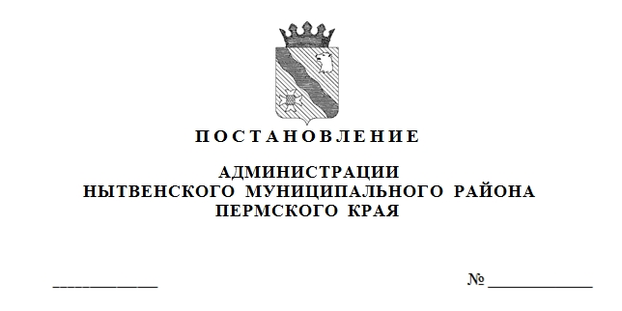
О внесении изменений в Порядок освобождения
от родительской платы родителей (законных представителей), снижения её размера за присмотр
и уход отдельных категорий детей, посещающих дошкольные образовательные учреждения на территории Нытвенского муниципального района, утвержденный постановлением администрации района от 24.07.2017 № 90
106
31.07.2018

В соответствии со статьёй 7 Федерального закона от 06.10.2003 № 131-ФЗ «Об общих принципах организации местного самоуправления в Российской Федерации», статьей 65 Федерального закона от 29.12.2012 № 273-ФЗ
«Об образовании в Российской Федерации», Постановлением Правительства Пермского края от 28.11.2017 № 952-п «Об установлении максимального размера родительской платы за присмотр и уход за ребенком в муниципальных образовательных учреждениях, реализующих образовательную программу дошкольного образования в городской и сельской местности, на 2018 год», Уставом Нытвенского муниципального района, а также в целях повышения эффективности регулирования органами местного самоуправления родительской платы за присмотр и уход за детьми в муниципальных образовательных учреждениях,
ПОСТАНОВЛЯЮ:
1. Внести изменения в Порядок освобождения от родительской платы родителей (законных представителей), снижения её размера за присмотр и уход отдельных категорий детей, посещающих дошкольные образовательные учреждения на территории Нытвенского муниципального района, утверждённый постановлением администрации района от 24.07.2017 № 90 (далее – Порядок) следующие изменения:
  - Пункт 4.2. Порядка изложить в следующей редакции:
«4.2. Управление образования ежемесячно в течение 10 дней с момента предоставления образовательными учреждениями отчетов, указанных в п. 5.1., производит расчет объема средств и направляет заявку на оплату расходов
в Финансовое управление».
  - Пункт 5.1. Порядка изложить в следующей редакции:
«5.1. Образовательные учреждения ежемесячно, до 3 числа месяца, следующего за отчетным периодом, предоставляют в Управление образования отчет об использовании денежных средств на содержание отдельных категорий детей, посещающих муниципальные дошкольные образовательные учреждения
и муниципальные общеобразовательные учреждения со структурным подразделением «детский сад» (приложение 1 к Порядку)».
- Настоящее постановление вступает в силу с момента опубликования.
3. Постановление разместить на официальном сайте Нытвенского муниципального района.
4. Контроль за исполнением постановления возложить на заместителя главы администрации района по социальным вопросам Косожихину М.А.
И.о. главы администрации района А.А. Безматерных

